Dokumen Penawaran

Sistem Online (Website)
Pajak Daerah Lain

BKD Kota Batu
Jawa Timur




Solusi Kebutuhan Software Anda
Jl. Panglima Sudirman No. 507 Kota Batu
Pak Wiwit

24 Agustus 2017
Tanggal
Data Prima Nusantara
Jl. Simpang Dirgantara 1 Blok B1/30
Kota Malang – Jawa Timur
+62 8383 472 0321
tonoraziz@gmail.com
Versi
1.0

Latar Belakang
Sudah sering dikenal bahwa untuk menaikkan pendapatan penerimaan pajak dilakukan program intensifikasi dan ekstensifikasi. Program ekstensifikasi berfokus untuk menambah jenis objek pajak. Sedangkan program intensifikasi pajak bertujuan untuk mengoptimalkan pendapatan dari wajib pajak yang sudah ada.
Selanjutnya, peran pemerintah kota/kabupaten adalah memberikan berbagai layanan kemudahan bagi wajib pajak tersebut. Kemudahan secara administratif biasanya tampak pada kemudahan birokrasi dan aturan-aturan yang berlaku. Sedangkan secara fisik dapat dijumpai pada kemudahan akses menuju lokasi pembayaran dan cara melakukan pembayarannya.
Salah satu terobosan atau inovasi untuk kemudahan pembayaran pajak daerah adalah dengan menggandeng pihak perbankan. Dan Bank BNI selaku bank pemerintah selain bank daerah yang pertama kali menyediakan fitur layanan tersebut.

Definisi Kebutuhan
Salah satu cara untuk memudahkan pembayaran pajak adalah dengan memperbanyak loket pembayaran yang dipasang di kantor pemerintahan, seperti: kantor kecamatan , kantor desa/kelurahan. Untuk itu diperlukan kajian yang mendalam tentang :
1. Bagaimana cara memanfaatkan teknologi informasi untuk mendukung pembayaran pajak daerah?
2. Faktor apa saja yang harus disiapkan untuk mendukungnya?
3. Siapa saja yang terlibat didalamnya?

Solusi Kami
“ Mengembangkan Sistem Administrasi SIMPENDA berbasis Online dengan Fokus Kerja pada
Sistem Interkoneksi Bank BNI dan BKD“
Keunggulan
Key Resources
Wajib Pajak, BKD Kota Batu, Pembangunan, Masyarakat.

Pembayaran Pajak, Pendapatan Daerah.
Kemudahan akses pembayaran bagi wajib pajak.
Tertib administrasi keuangan dan laporan pajak.
Memudahkan proses entry data.
Ikut berperan dalam program intensifikasi pajak.
Optimasi Jaringan sehingga bisa menaikkan kinerja sistem.
Fitur UPGRADE
LAPORAN
1. Waktu pembayaran; mengetahui rentang waktu pembayaran untuk masa pajak tertentu.
2. Partisipasi Wajib Pajak; alamat tempat tinggal wajib pajak yang melakukan pembayaran di via Online.
3. Tren Transaksi Pembayaran; rasio antara jumlah pembayaran secara : kolektif, antara kantor BKD dan di Bank Jatim.
4. Angka Tunggakan per Wajib Pajak; tingkat kesadaran membayar pajak per wajib pajak.
5. Persentasi penerimaan pajak; antara target penerimaan dengan realisasi.
6. Nominal penerimaan pajak; jumlah pembayaran/pelunasan Pajak Daerah.
7. Nominal denda; dihitung dari jumlah denda pada masa pajak tertentu.
8. Jumlah penumpukan dokumen SPPT; semakin sedikit penumpukan maka pelayanan baik.
9. Jumlah kasus transaksi keuangan; semakin sedikit semakin baik.
10. Tingkat Kepuasan Wajib Pajak; terkait dengan lokasi dan metode pembayaran.
A. Sistem Arsip Database  Selain data transaksi disimpan pada sistem masing-masing, SIMPENDA & Bank BNI, semua transaksi juga di-backup pada sistem bridging ini. Sehingga jika ada kegagalan sistem dapat terlacak dengan mudah.  B. Auto Backup  Selama periode tertentu, sistem akan melakukan backup terhadap semua database yang terlibat. Biasanya backup dilakukan sehari sekali. Namun bisa juga dilakukan lebih dari sehari sekali.  C. Grafik Trafik Transaksi  Petugas dapat memonitor trafik transaksi pajak langsung dari aplikasi bridge ini.  D. Notifikasi Data SPT  Petugas mendapatkan tanda peringatan pada komputer yang berupa bunyi dan tampilan yang menandakan adanya data SPT baru yang masuk.  E. Fitur Keamanan  Baik pada aplikasi bridging maupun website SPT Online, telah dilengkapi dengan modul otentikasi pengguna, yang mewajibkan pengguna untuk memasukkan kode tertentu sebelum bisa mengakses fitur dan layanan aplikasi.  F. Fitur Download SPT  Wajib pajak mengisi data Objek Pajak melalui formulir online yang tersedia. Selanjutnya WP dapat mencetak SPT tersebut sebagai bukti pribadi/perusahaan yang sah.  G. Fitur Data Riwayat Pembayaran  Sistem mampu menampilkan riwayat pembayaran WP pada halaman website. Disana tercatat data SPT, Jumlah pembayaran, loket pembayaran dan tentu saja waktu pembayaran.  H. Fitur Profil WP  Guna keperluan pendataan, Wajib Pajak diharapkan mengisi data profil usahanya lengkap hingga foto-fotonya. | I. Survey  Pada halaman website dilengkapi juga dengan fitur survey yang dapat diaktifkan pada back-office. Jenis survey saat ini ada 2 jenis, yaitu tingkat favorit dan kepuasan layanan.  J. Notifikasi WP  Pada halaman WP dilengkapi pula dengan fitur Notifikasi SPT, yang menandakan bahwa SPT tersebut sudah bisa dibayarkan ke Bank Jatim.  K. Profil Kantor  Halaman website yang dapat diakses oleh publik menampilkan informasi terkait dengan profil kantor, jenis layanan, dasar hukum dan foto galeri.  L. Layanan e-Banking  Sebagai nasabah maupun non-nasabah Bank BNI, wajib pajak dapat menyetorkan SPTPD nya melalui fitur e-Banking. Model sistemnya adalah H2H dengan menggunakna fitur Virtual Account.

Desain Perancangan
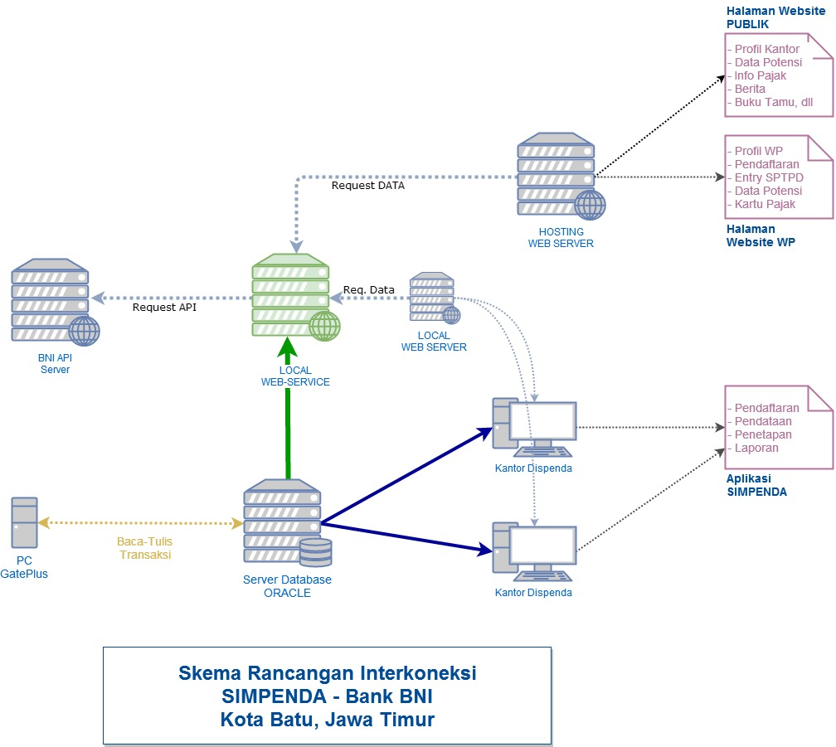
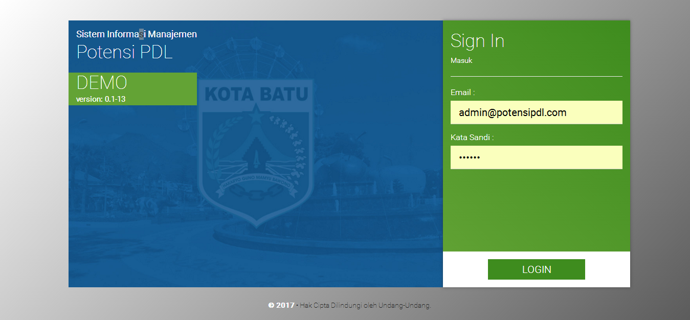
Spesifikasi
Deskripsi singkat tentang informasi perancangan dan kebutuhan sistem.

Coding Style
Bridging: Delphi/Lazarus FPC, Screen Factor: Desktop / Wide Screen, Mode: Background Process, Mobile Support: Tidak.
SPT Online: Web Based, Framework: CodeIgniter 2.3, UI Kit: Bootstrap, Screen Factor: Desktop / Wide Screen, Mobile Support: Tidak.

Server Bridging
SOFTWARE - Database: ORACLE Dadabase + MsSQL, Operating System: Windows Server.
HARDWARE – Processor: Intel XEON (atau sekelasnya), Memory: 2 GB., HardDisk: 500MB (minimal), Network: LAN atau Internet.

Server Website
SOFTWARE - Web Server: Apache, Database: MySQL 5.5, Operating System: Windows Server.
HARDWARE – Processor: Intel XEON (atau sekelasnya), Memory: 2 GB., HardDisk: 500MB (minimal), Network: LAN atau Internet.

Client
SOFTWARE – Operating System: Independent (Linux, Windows, Mac, dll), Web Browser: Google Chrome (rekomendasi), Mozilla Firefox.
HARDWARE – Device: PC-Laptop-Tablet-Smartphone, Processor: Dual Core 1GHz (minimal), Memory: 1GB (minimal), Screen Resolution: 1280 x 720 pixels (rekomendasi).

Rangkuman
Kebutuhan Sistem

1 unit, Server Aplikasi Bridging
1 unit, Server Web.
n unit, Komputer Client.
Timeline
Pengaturan waktu pengerjaan proyek dari awal hingga akhir.

Total waktu pengerjaan adalah 2 minggu, terhitung saat MoU ditandatangani. Masa garansi terhitung semenjak masa pelatihan dan pendampingan usai.
Masa pengerjaan sistem informasi e-PDL ini tergolong singkat, karena sebelumnya kami sudah mengembangkan sistem ini. Sebagian besar fitur telah lengkap. Yang kurang adalah tampilan halaman depan (front-office) dan sistem interkoneksi dengan Bank BNI.
Masa Instalasi pada server biasanya berlangsung selama 2 hari. Namun untuk berjaga-jaga akan kemungkinan kegagalan maka dibuatlah jadwal selama 1 minggu. Setelah itu dilanjutkan dengan proses testing aplikasi keseluruhan selama seminggu pula.
Ketika semua sistem telah berjalan normal, maka kegiatan pelatihan dan pendampingan bisa segera dilakukan.

Anggaran
Informasi detail tentang biaya yang dikeluarkan untuk pembuatan aplikasi.

*) Biaya diatas belum temasuk Administrasi dan Pajak.
Garansi
Jaminan atas layanan produk kami.

Kami memberikan jaminan dan perawatan atas produk aplikasi ini selama 4 bulan. Rentang waktu tersebut sudah lebih dari cukup untuk memonitor jalannya aplikasi.
Selama masa garansi, kami melakukan: backup database, penelusuran bug/kesalahan (jika ada), visiting 1 bulan sekali dan perubahan minor bila diperlukan.
Jika selama masa garansi terdapat permintaan fitur baru diluar kesepakatan ini, maka akan dikenakan biaya tambahan. Dan tentang detail pengerjaan lanjutan akan dibahas pada sub-proyek berikutnya.

Catatan Tambahan

Kontak Kami
Nor Aziz
Data Prima Nusantara
Jalan Simpang Dirgantara 1 Blok B1/30
Kota Malang – Jawa Timur (65138)
mobile : +62 8383 472 0321
email : tonoraziz@gmail.com
Portofolio
1. Sistem Informasi Manajemen IMB, Dinas Perijinan Cipta Karya Kabupaten Probolinggo, 2008.
2. Pengembangan dan Perawatan aplikasi SIMPATDA, DPPKA Kota Bandar Lampung, 2008-2011.
3. Layar Informasi Kota, Bappeda Kota Probolinggo, 2009.
4. Sistem Informasi Manajemen Perijinan, Dinas Perijinan Cipta Karya Kab. Probolinggo, 2009.
5. Sistem Informasi Manajemen ORARI, Dinas Perhubungan Nangroe Aceh Darussalam, 2009.
6. Modul Database Informasi BBWS Brantas, Dinas PU Jawa Timur, 2009.
7. Website Dinas Kesehatan, Lampung Tengah, 2009.
8. Sistem Informasi Administrasi SPP SMP Negeri 5, Kota Malang, 2010.
9. Aplikasi Undian Gebyar Hadiah PBB, DPPKA Kota Mojokerto, 2009-2014.
10. Perawatan Sistem Administrasi PBB, DPPKA Kota Mojokerto, 2010-sekarang.
11. Pengadaan Lisensi Oracle & MapInfo, DPPKA Kota Mojokerto, 2013.
12. Instalasi Server dan Jaringan Komputer, DPPKA Kota Mojokerto, 2013.
13. Layar Informasi Pajak Daerah, DPPKA Kota Mojokerto, 2014.
14. Sistem Informasi Manajemen Pembayaran PBB, DPPKA Kota Mojokerto, 2014.
15. Pengadaan Lisensi Oracle, Dinas Pendapatan Kota Batu, 2014.
16. Jasa Perawatan Lepas Server PBB, Dinas Pendapatan Kota Batu, 2014.
17. Website Perpustakaan, Poltekkes Kemenkes Malang, 2014.
18. Aplikasi Kuesioner Mahasiswa, Poltekkes Kemenkes Malang, 2015.
19. Sistem Informasi Manajemen Rumah Sakit (swasta), Kota Malang.

Solusi Kebutuhan Software Anda

